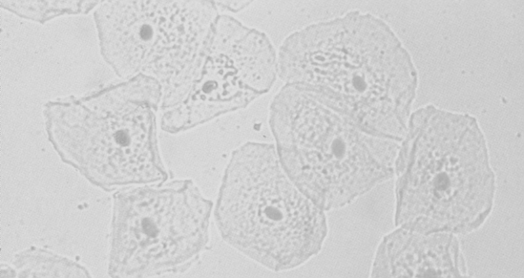

Mundschleimhautzellen unter dem Mikroskop

- Gib auf einen Objektträger mit einer Pipette einen Tropfen Wasser.
- Wasche deine Hände.
- Schabe mit einem sauberen Fingernagel etwas Material von der Wangeninnenseite oder vom Zungenbelag ab.
- Verrühre das abgeschabte Material mit dem Wassertropfen.
- Lege ein Stück Haar in den Wassertropfen.
- Gib einen Tropfen Methylenblau (Farbstoff-Lösung) zum Wassertropfen hinzu. Vorsicht: Methylenblau färbt auch Tische und Kleidung und ist nur sehr schwer wieder zu entfernen!
- Lege ein Deckgläschen auf und mikroskopiere zunächst bei schwächster Vergrößerung. Suche einen Ausschnitt, in dem das Haar zu sehen ist. Du siehst einen lila-blauen Hintergrund mit kleinen dunklen „Flecken“. Diese Flecken sind Zellen von deiner Mundschleimhaut.
- Steigere die Vergrößerung, damit du die Zellen besser erkennen kannst.
- Fertige dann eine Bleistift-Zeichnung von einer Zelle an (ca. ½ DinA4-Seite) und beschrifte sie.

Mundschleimhautzellen unter dem Mikroskop

- Gib auf einen Objektträger mit einer Pipette einen Tropfen Wasser.
- Wasche deine Hände
- Schabe mit einem sauberen Fingernagel etwas Material von der Wangeninnenseite oder vom Zungenbelag ab.
- Verrühre das abgeschabte Material mit dem Wassertropfen.
- Lege ein Stück Haar in den Wassertropfen.
- Gib einen Tropfen Methylenblau (Farbstoff-Lösung) zum Wassertropfen hinzu. Vorsicht: Methylenblau färbt auch Tische und Kleidung und ist nur sehr schwer wieder zu entfernen!
- Lege ein Deckgläschen auf und mikroskopiere zunächst bei schwächster Vergrößerung. Suche einen Ausschnitt, in dem das Haar zu sehen ist. Du siehst einen lila-blauen Hintergrund mit kleinen dunklen „Flecken“. Diese Flecken sind Zellen von deiner Mundschleimhaut.
- Steigere die Vergrößerung, damit du die Zellen besser erkennen kannst.
- Fertige dann eine Bleistift-Zeichnung von einer Zelle an (ca. ½ DinA4-Seite) und beschrifte sie.

